# INFORME DE ASIGNATURA INTEGRADORA DE SABERES I

### Objetivo del informe:

El propósito de este informe es analizar el desempeño de los estudiantes en el hito evaluativo de nivel básico de la asignatura "Taller De Ingenieria De Software" de la carrera de Ingeniería Civil En Informatica. Este análisis se enfocará en medir el porcentaje de estudiantes que alcanzaron los objetivos establecidos en cada hito, así como la distribución de las calificaciones obtenidas. Además, se evaluará cómo este hito contribuye al cumplimiento del perfil de egreso de los alumnos de la carrera de Ingeniería Civil En Informatica, con el fin de identificar fortalezas y áreas de mejora en la formación académica y profesional de los estudiantes.

### Relevancia de los Hitos Evaluativos en el Contexto del Plan de Estudios

Los hitos evaluativos desempeñan un papel crucial en el contexto del plan de estudios de la carrera de Ingeniería Civil En Informatica. Estos hitos están diseñados para evaluar el progreso de los estudiantes en competencias clave, asegurando que adquieran y apliquen los conocimientos y habilidades necesarias para cumplir con los estándares académicos y profesionales esperados. Al estar alineados con los objetivos del plan de estudios, los hitos evaluativos permiten una evaluación continua y precisa del desarrollo académico de los estudiantes. La importancia de los hitos evaluativos radica en su capacidad para medir el cumplimiento del perfil de egreso de los estudiantes. El perfil de egreso define las competencias y habilidades que los estudiantes deben poseer al finalizar la carrera. A través de los hitos evaluativos, es posible verificar si los estudiantes están alcanzando estos objetivos y si están preparados para enfrentar los desafíos profesionales en el campo de la Ingeniería Civil En Informatica. Además, estos hitos proporcionan retroalimentación valiosa tanto para los estudiantes como para los docentes, facilitando la identificación de áreas de mejora y el ajuste de estrategias de enseñanza para mejorar el aprendizaje y el desempeño académico.

|  |  |  |  |  |  |
| --- | --- | --- | --- | --- | --- |
| **Criterio** | **Máximo Puntaje Obtenido** | **Mínimo Puntaje Obtenido** | **Puntaje Promedio** | **% de alumnos sobre el promedio** | **Competencia** |
| **Primera Evaluacion** | | | | | |
| Investigación de la problemática actual de la organización cliente y análisis de sus necesidades. | 5 | 5 | 5.0 | 0.0% | CD2 |
| Identificación de los objetivos del proyecto y definición de los requerimientos del sistema. | 10 | 10 | 10.0 | 0.0% | CD2 |
| Elaboración de la propuesta de solución, incluyendo la descripción general del sistema, su arquitectura propuesta y los beneficios esperados. | 20 | 20 | 20.0 | 0.0% | CP2 |
| Especificación detallada de los requerimientos del sistema, descomponiéndose en funcionalidades y características. | 20 | 20 | 20.0 | 0.0% | CD2 |
| Diseño de la arquitectura del sistema, definiendo las diferentes capas y componentes. | 10 | 10 | 10.0 | 0.0% | CP2 |
| Creación de diagramas para representar el diseño del sistema. | 20 | 20 | 20.0 | 0.0% | CD2 |
| **Segunda Instancia Evaluativa** | | | | | |
| Implementación del prototipo de software basado en el diseño definido anteriormente, cumpliendo con el 50% de los requisitos . | 20 | 20 | 20.0 | 0.0% | CP2 |
| Aplicación de pruebas unitarias para verificar la funcionalidad y corrección del código. | 20 | 20 | 20.0 | 0.0% | CP2 |
| Documentación del código y resultados de pruebas. | 20 | 20 | 20.0 | 0.0% | CP2 |
| Selección de algoritmos y técnicas de analítica adecuadas para el procesamiento de los datos de la organización cliente. | 20 | 20 | 20.0 | 0.0% | CD2 |
| Implementación de los algoritmos y técnicas seleccionadas en el prototipo de software. | 20 | 20 | 20.0 | 0.0% | CD2 |
| Generación de informes y visualizaciones de los resultados de analítica. | 20 | 20 | 20.0 | 0.0% | CD2 |
| **Tercera Instancia Evaluativa** | | | | | |
| Programación de la aplicación utilizando lenguaje seleccionado, considerando las buenas prácticas de desarrollo. | 10 | 10 | 10.0 | 0.0% | CD2 |
| Implementación de la arquitectura basada en capas para separar la lógica del negocio y la presentación. | 10 | 10 | 10.0 | 0.0% | CD2 |
| Diseño de la interfaz gráfica para facilitar la interacción del usuario. | 10 | 10 | 10.0 | 0.0% | CD2 |
| Selección de Herramienta Tecnológica para la Presentación. | 10 | 10 | 10.0 | 0.0% | CP2 |
| Diseño de la Presentación | 10 | 10 | 10.0 | 0.0% | CD2 |
| Demostración del Prototipo | 10 | 10 | 10.0 | 0.0% | CP2 |
| Explicación Técnica | 10 | 10 | 10.0 | 0.0% | CD2 |
| Respuesta a Preguntas | 10 | 10 | 10.0 | 0.0% | CD2 |

## Instancia Evaluativa 1

### Investigación de la problemática actual de la organización cliente y análisis de sus necesidades.

* Máximo Puntaje Obtenido: 5
* Mínimo Puntaje Obtenido: 5
* Puntaje Promedio: 5.0
* % de Alumnos sobre el Promedio: 0.0%

Análisis de Investigación de la problemática actual de la organización cliente y análisis de sus necesidades.

### Identificación de los objetivos del proyecto y definición de los requerimientos del sistema.

* Máximo Puntaje Obtenido: 10
* Mínimo Puntaje Obtenido: 10
* Puntaje Promedio: 10.0
* % de Alumnos sobre el Promedio: 0.0%

Análisis de Identificación de los objetivos del proyecto y definición de los requerimientos del sistema.

### Elaboración de la propuesta de solución, incluyendo la descripción general del sistema, su arquitectura propuesta y los beneficios esperados.

* Máximo Puntaje Obtenido: 20
* Mínimo Puntaje Obtenido: 20
* Puntaje Promedio: 20.0
* % de Alumnos sobre el Promedio: 0.0%

Análisis de Elaboración de la propuesta de solución, incluyendo la descripción general del sistema, su arquitectura propuesta y los beneficios esperados.

### Especificación detallada de los requerimientos del sistema, descomponiéndose en funcionalidades y características.

* Máximo Puntaje Obtenido: 20
* Mínimo Puntaje Obtenido: 20
* Puntaje Promedio: 20.0
* % de Alumnos sobre el Promedio: 0.0%

Análisis de Especificación detallada de los requerimientos del sistema, descomponiéndose en funcionalidades y características.

### Diseño de la arquitectura del sistema, definiendo las diferentes capas y componentes.

* Máximo Puntaje Obtenido: 10
* Mínimo Puntaje Obtenido: 10
* Puntaje Promedio: 10.0
* % de Alumnos sobre el Promedio: 0.0%

Análisis de Diseño de la arquitectura del sistema, definiendo las diferentes capas y componentes.

### Creación de diagramas para representar el diseño del sistema.

* Máximo Puntaje Obtenido: 20
* Mínimo Puntaje Obtenido: 20
* Puntaje Promedio: 20.0
* % de Alumnos sobre el Promedio: 0.0%

Análisis de Creación de diagramas para representar el diseño del sistema.

|  |
| --- |
| **Indicador** |
| Investigación de la problemática actual de la organización cliente y análisis de sus necesidades. |
| Identificación de los objetivos del proyecto y definición de los requerimientos del sistema. |
| Elaboración de la propuesta de solución, incluyendo la descripción general del sistema, su arquitectura propuesta y los beneficios esperados. |
| Especificación detallada de los requerimientos del sistema, descomponiéndose en funcionalidades y características. |
| Diseño de la arquitectura del sistema, definiendo las diferentes capas y componentes. |
| Creación de diagramas para representar el diseño del sistema. |

Conclusion de criterios: Investigación de la problemática actual de la organización cliente y análisis de sus necesidades. , Identificación de los objetivos del proyecto y definición de los requerimientos del sistema. , Elaboración de la propuesta de solución, incluyendo la descripción general del sistema, su arquitectura propuesta y los beneficios esperados. , Especificación detallada de los requerimientos del sistema, descomponiéndose en funcionalidades y características. , Diseño de la arquitectura del sistema, definiendo las diferentes capas y componentes. , Creación de diagramas para representar el diseño del sistema.

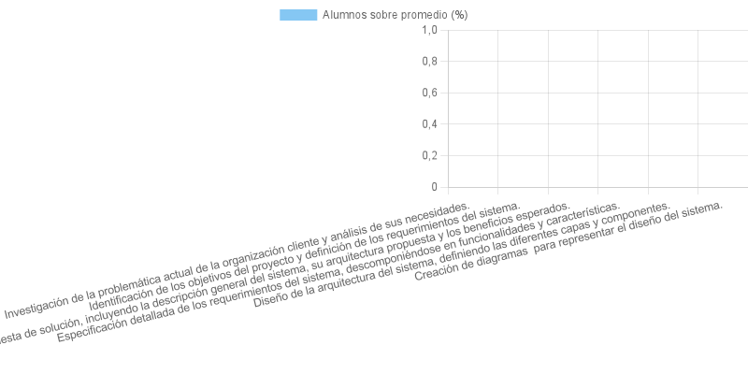

## Instancia Evaluativa 2

### Implementación del prototipo de software basado en el diseño definido anteriormente, cumpliendo con el 50% de los requisitos .

* Máximo Puntaje Obtenido: 20
* Mínimo Puntaje Obtenido: 20
* Puntaje Promedio: 20.0
* % de Alumnos sobre el Promedio: 0.0%

Análisis de Implementación del prototipo de software basado en el diseño definido anteriormente, cumpliendo con el 50% de los requisitos .

### Aplicación de pruebas unitarias para verificar la funcionalidad y corrección del código.

* Máximo Puntaje Obtenido: 20
* Mínimo Puntaje Obtenido: 20
* Puntaje Promedio: 20.0
* % de Alumnos sobre el Promedio: 0.0%

Análisis de Aplicación de pruebas unitarias para verificar la funcionalidad y corrección del código.

### Documentación del código y resultados de pruebas.

* Máximo Puntaje Obtenido: 20
* Mínimo Puntaje Obtenido: 20
* Puntaje Promedio: 20.0
* % de Alumnos sobre el Promedio: 0.0%

Análisis de Documentación del código y resultados de pruebas.

### Selección de algoritmos y técnicas de analítica adecuadas para el procesamiento de los datos de la organización cliente.

* Máximo Puntaje Obtenido: 20
* Mínimo Puntaje Obtenido: 20
* Puntaje Promedio: 20.0
* % de Alumnos sobre el Promedio: 0.0%

Análisis de Selección de algoritmos y técnicas de analítica adecuadas para el procesamiento de los datos de la organización cliente.

### Implementación de los algoritmos y técnicas seleccionadas en el prototipo de software.

* Máximo Puntaje Obtenido: 20
* Mínimo Puntaje Obtenido: 20
* Puntaje Promedio: 20.0
* % de Alumnos sobre el Promedio: 0.0%

Análisis de Implementación de los algoritmos y técnicas seleccionadas en el prototipo de software.

### Generación de informes y visualizaciones de los resultados de analítica.

* Máximo Puntaje Obtenido: 20
* Mínimo Puntaje Obtenido: 20
* Puntaje Promedio: 20.0
* % de Alumnos sobre el Promedio: 0.0%

Análisis de Generación de informes y visualizaciones de los resultados de analítica.

|  |
| --- |
| **Indicador** |
| Implementación del prototipo de software basado en el diseño definido anteriormente, cumpliendo con el 50% de los requisitos . |
| Aplicación de pruebas unitarias para verificar la funcionalidad y corrección del código. |
| Documentación del código y resultados de pruebas. |
| Selección de algoritmos y técnicas de analítica adecuadas para el procesamiento de los datos de la organización cliente. |
| Implementación de los algoritmos y técnicas seleccionadas en el prototipo de software. |
| Generación de informes y visualizaciones de los resultados de analítica. |

Conclusion de criterios: Implementación del prototipo de software basado en el diseño definido anteriormente, cumpliendo con el 50% de los requisitos . , Aplicación de pruebas unitarias para verificar la funcionalidad y corrección del código., Documentación del código y resultados de pruebas. , Selección de algoritmos y técnicas de analítica adecuadas para el procesamiento de los datos de la organización cliente. , Implementación de los algoritmos y técnicas seleccionadas en el prototipo de software. , Generación de informes y visualizaciones de los resultados de analítica.

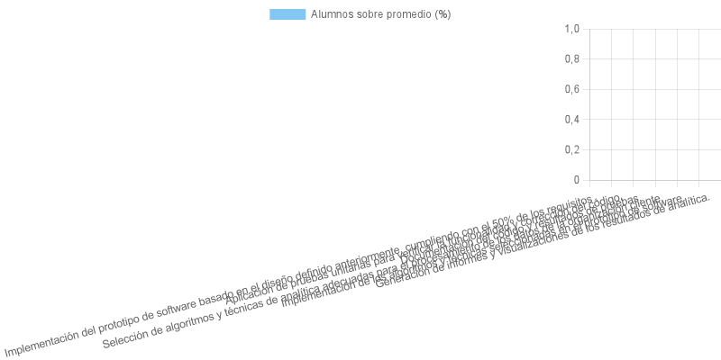

## Instancia Evaluativa 3

### Programación de la aplicación utilizando lenguaje seleccionado, considerando las buenas prácticas de desarrollo.

* Máximo Puntaje Obtenido: 10
* Mínimo Puntaje Obtenido: 10
* Puntaje Promedio: 10.0
* % de Alumnos sobre el Promedio: 0.0%

Análisis de Programación de la aplicación utilizando lenguaje seleccionado, considerando las buenas prácticas de desarrollo.

### Implementación de la arquitectura basada en capas para separar la lógica del negocio y la presentación.

* Máximo Puntaje Obtenido: 10
* Mínimo Puntaje Obtenido: 10
* Puntaje Promedio: 10.0
* % de Alumnos sobre el Promedio: 0.0%

Análisis de Implementación de la arquitectura basada en capas para separar la lógica del negocio y la presentación.

### Diseño de la interfaz gráfica para facilitar la interacción del usuario.

* Máximo Puntaje Obtenido: 10
* Mínimo Puntaje Obtenido: 10
* Puntaje Promedio: 10.0
* % de Alumnos sobre el Promedio: 0.0%

Análisis de Diseño de la interfaz gráfica para facilitar la interacción del usuario.

### Selección de Herramienta Tecnológica para la Presentación.

* Máximo Puntaje Obtenido: 10
* Mínimo Puntaje Obtenido: 10
* Puntaje Promedio: 10.0
* % de Alumnos sobre el Promedio: 0.0%

Análisis de Selección de Herramienta Tecnológica para la Presentación.

### Diseño de la Presentación

* Máximo Puntaje Obtenido: 10
* Mínimo Puntaje Obtenido: 10
* Puntaje Promedio: 10.0
* % de Alumnos sobre el Promedio: 0.0%

Análisis de Diseño de la Presentación

### Demostración del Prototipo

* Máximo Puntaje Obtenido: 10
* Mínimo Puntaje Obtenido: 10
* Puntaje Promedio: 10.0
* % de Alumnos sobre el Promedio: 0.0%

Análisis de Demostración del Prototipo

### Explicación Técnica

* Máximo Puntaje Obtenido: 10
* Mínimo Puntaje Obtenido: 10
* Puntaje Promedio: 10.0
* % de Alumnos sobre el Promedio: 0.0%

Análisis de Explicación Técnica

### Respuesta a Preguntas

* Máximo Puntaje Obtenido: 10
* Mínimo Puntaje Obtenido: 10
* Puntaje Promedio: 10.0
* % de Alumnos sobre el Promedio: 0.0%

Análisis de Respuesta a Preguntas

|  |
| --- |
| **Indicador** |
| Programación de la aplicación utilizando lenguaje seleccionado, considerando las buenas prácticas de desarrollo. |
| Implementación de la arquitectura basada en capas para separar la lógica del negocio y la presentación. |
| Diseño de la interfaz gráfica para facilitar la interacción del usuario. |
| Selección de Herramienta Tecnológica para la Presentación. |
| Diseño de la Presentación |
| Demostración del Prototipo |
| Explicación Técnica |
| Respuesta a Preguntas |

Conclusion de criterios: Programación de la aplicación utilizando lenguaje seleccionado, considerando las buenas prácticas de desarrollo. , Implementación de la arquitectura basada en capas para separar la lógica del negocio y la presentación., Diseño de la interfaz gráfica para facilitar la interacción del usuario. , Selección de Herramienta Tecnológica para la Presentación., Diseño de la Presentación, Demostración del Prototipo, Explicación Técnica, Respuesta a Preguntas

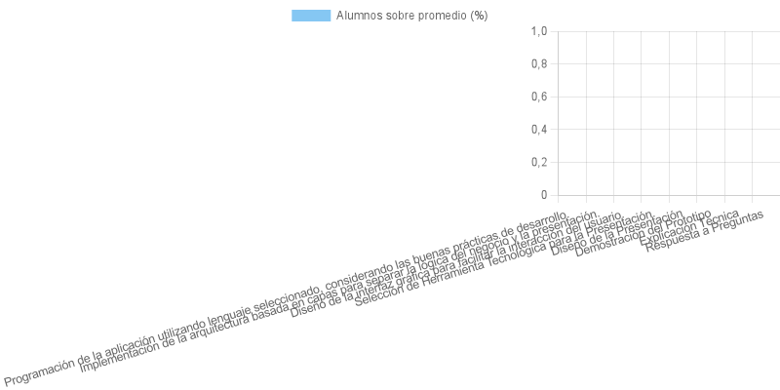

## Cumplimiento por Competencia

|  |  |  |  |
| --- | --- | --- | --- |
| **Competencia** | **Ideal** | **Promedio** | **Cumplimiento** |
| CD2 | 760 | 265.0 | 34.9% |
| CG1 | 240 | 90.0 | 37.5% |
| CP2 | 360 | 140.0 | 38.9% |

Recomendaciones para CD2

Recomendaciones para CG1

Recomendaciones para CP2

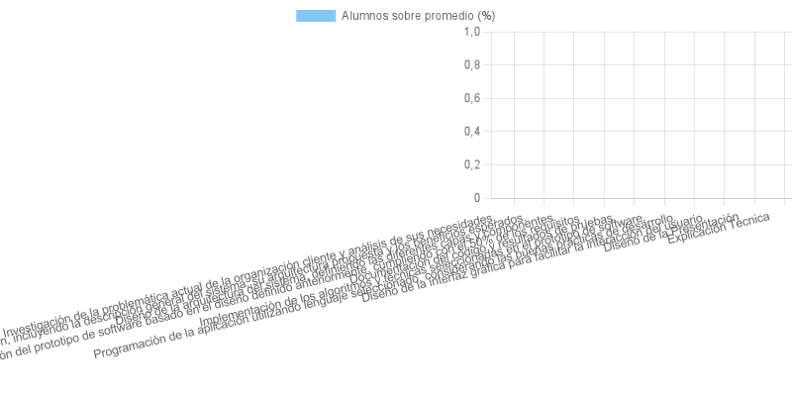



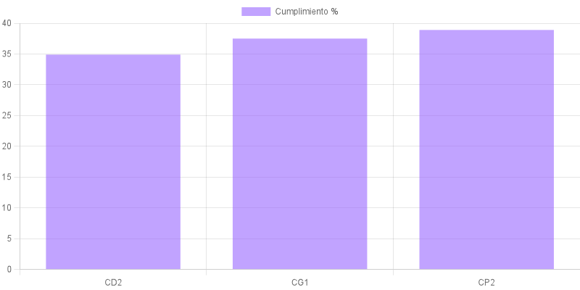

Conclusión de competencias: CD2: 34.9%, CG1: 37.5%, CP2: 38.9%

Recomendaciones para temas de la asignatura